Bund
Day
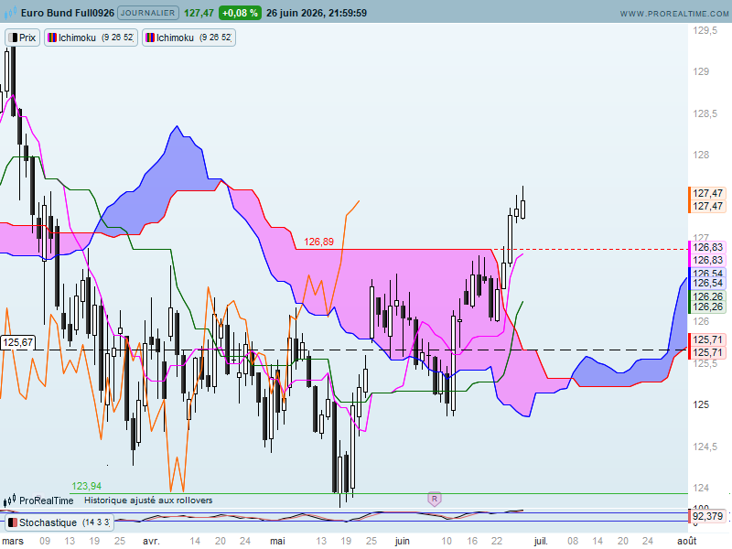
Belle hausse cette semaine avec un contrat qui n’a fait que progresser et une résistance importante (126.89) qui a été franchie. Aujourd’hui, toutes les résistances potentielles de cette unité de temps ont été dépassées. Les conditions sont favorables à une poursuite de la hausse en direction des prochains obstacles que l’on cherchera sur les unités de temps supérieurs.
L’écart des prix avec la TS laisse envisagée la possibilité d’une correction pour permettre au marché de recoller avec cette courbe et d’atténuer la situation de surachat. Dans une logique d’inversion des polarités, l’ancienne résistance de 126.89 pourra servir comme support.
La décomposition du mouvement est toujours favorable à la hausse avec des creux et de sommets progressivement plus hauts. Une remise en question de cette observation passera par une cassure de 126.00.
J’évoquais au début de cette note, la possibilité d’une correction dans un environnement favorable à la hausse. Les deux derniers chandeliers montrent un essoufflement relatif de la dynamique haussière. Cela peut avantager des vendeurs agressifs. Quoi qu’il en soit, dans l’éventualité d’une correction, le maintien des prix au-dessus 127.00 signifiera que la conviction haussière n’est pas ébranlée.

Week
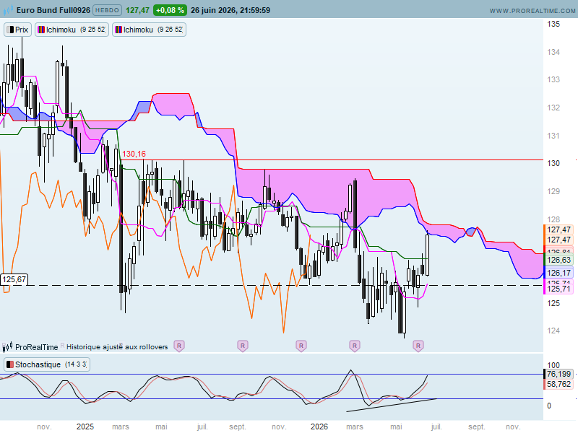
Après le dépassement des obstacles de court terme, il faut regarder le moyen terme pour y détecter les prochaines résistances.
Sur cette unité de temps, le plat de KS de 126.63 a été dépassé. Ce passage est positif mais il ne permet pas d’en invalider sa forme. En effet de par sa construction, ce plat se poursuivra encore plusieurs semaines tant que le haut de 129.48 ne sera pas dépassé (fameux haut du long marubozu noir de mars 2026). Les plats de KS agissent sur les prix comme des aimants. Plus les cours s’en éloignent plus la probabilité d’un retour sur cette courbe est importante.
La LS s’est temporairement affranchie de sa barrière de prix. Mais elle va trouver sur sa route le plat de KS de 127.77. Après le plus haut cette semaine sur 127.64 (ce qui n’est peut-être pas un hasard) ce sera le premier obstacle sérieux que rencontrera le contrat Bund dans sa progression depuis le passage de 126.89. Ce point sera renforcé par la SSB future au niveau des prix même si je pense que cette résistance de 127.83 restera mineure vue sa forme et l’épaisseur du nuage.
Le passage de 127.77/83 offrira au cours un espace libre pour évoluer à la hausse jusqu’à 129.48. La LS devra quant à elle confirmer la dynamique haussière en dépassement de la SSA de 128.27.

CONCLUSION : La hausse reste liée au processus de paix qui s’installe au Moyen Orient. Ce Week End a vu une reprise des actions militaires US qui peuvent remettre totalement en cause l’optimiste des investisseurs. Les supports évoqués seront là pour nous indiquer si les anticipations des intervenants ont changé ou pas.
126.89 sera le premier support en cas de doute après le passage de 127.00. Une remise en question des vues actuellement positives, passera par un retour du marché sous 126.00.
La poursuite des négociations quant à elle alimentera le biais haussier. Dans ce cas les résistances techniques évoquées pourront agir sur les prix. Nous aurons ainsi 127.77/83 avant 129.48. Si ce dernier point n’est pas dépassé rapidement, il faudra s’attendre à une correction technique en direction du plat de KS (W) de 126.63.

ATTAL JEAN-LUC

TS (mauve) = plus haut + plus bas sur les 9 dernières périodes
2

KS (vert) = plus haut + plus bas sur les 26 dernières périodes
2

LS (orange) = clôture décalée de 26 périodes en arrière

SSA (bordure du nuage) = TS + KS projetée 26 périodes en avant
2

SSB (bordure opposée du nuage) = plus haut + plus bas sur les 52 dernières
2

périodes, projetées 26 périodes en avant

Unités de temps :

W: weekly

D: daily

H4: base 4 heures

H1 : base horaire

30M : base 30 minutes

